Федеральное государственное бюджетное образовательное учреждение высшего профессионального образования
«Петербургский государственный университет путей сообщения
Императора Александра I»
(ФГБОУ ВПО ПГУПС)

Кафедра «Водоснабжение, водоотведение и гидравлика»

РАБОЧАЯ ПРОГРАММА
дисциплины
«НАСОСНЫЕ И ВОЗДУХОДУВНЫЕ СТАНЦИИ» (Б1.В.ОД.12)
для направления
08.03.01 «Строительство»
по профилю
«Водоснабжение и водоотведение»

Форма обучения – очная, заочная

Санкт-Петербург
2015

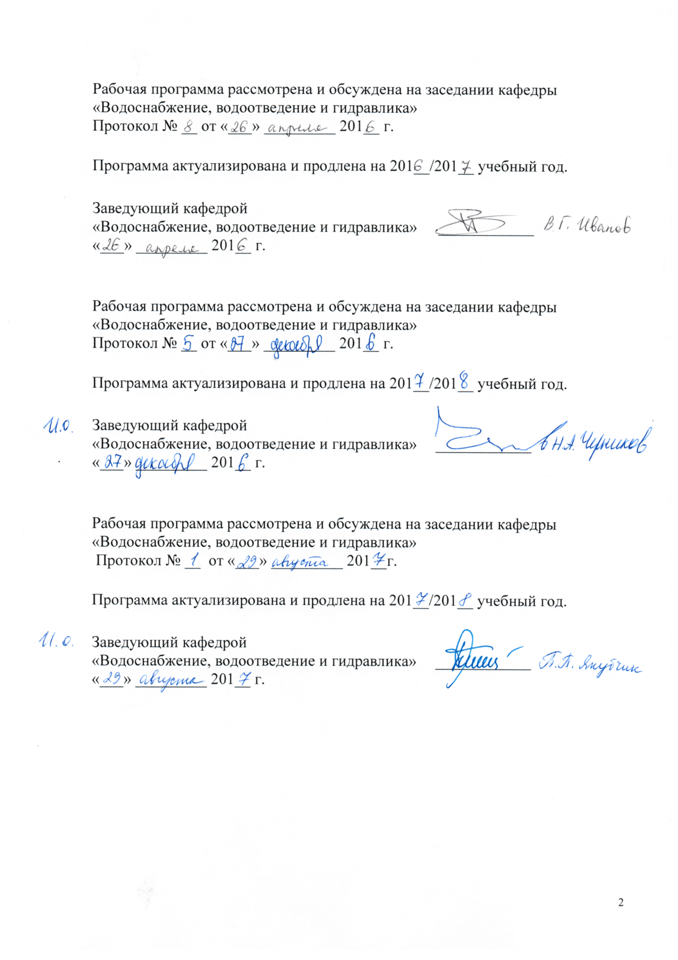
Рабочая программа рассмотрена и обсуждена на заседании кафедры
«Водоснабжение, водоотведение и гидравлика»
Протокол № __ от «___» _________ 201__ г.

Программа актуализирована и продлена на 201__/201__ учебный год.

Заведующий кафедрой  «Водоснабжение, водоотведение и гидравлика» | ____________
«___» _________ 201__ г.

Рабочая программа рассмотрена и обсуждена на заседании кафедры
«Водоснабжение, водоотведение и гидравлика»
Протокол № __ от «___» _________ 201__ г.

Программа актуализирована и продлена на 201__/201__ учебный год.

Заведующий кафедрой  «Водоснабжение, водоотведение и гидравлика» | ____________
«___» _________ 201__ г.

Рабочая программа рассмотрена и обсуждена на заседании кафедры
«Водоснабжение, водоотведение и гидравлика»
Протокол № __ от «___» _________ 201__г.

Программа актуализирована и продлена на 201__/201__ учебный год.

Заведующий кафедрой  «Водоснабжение, водоотведение и гидравлика» | ____________
«___» _________ 201__ г.

ЛИСТ СОГЛАСОВАНИЙ

Рабочая программа рассмотрена, обсуждена на заседании кафедры
«Водоснабжение, водоотведение и гидравлика»
Протокол № 8 от «14» апреля 2015 г.

Заведующий кафедрой «Водоснабжение, водоотведение и гидравлика» | __________ | В.Г.Иванов
«14» апреля 2015 г.

СОГЛАСОВАНО  Руководитель ОПОП | __________ | Н.А. Черников
«14» апреля 2015 г.

Председатель методической комиссии факультета «Промышленное и гражданское строительство» | __________ | Г.А. Богданова
«14» апреля 2015 г.

1. Цели и задачи дисциплины

Рабочая программа составлена в соответствии с ФГОС ВО, утвержденным «12» марта 2015 г., приказ № 201 по направлению 08.03.01 «Строительство», по дисциплине «Насосные и воздуходувные станции».
Целью изучения дисциплины является подготовка бакалавров в области проектирования, строительства, эксплуатации насосных и воздуходувных станций систем водоснабжения и водоотведения.
Для достижения поставленной цели решаются следующие задачи:
- сбор и систематизация информационных и исходных данных для проектирования инженерных систем и оборудования зданий, сооружений и населенных мест;
- расчет и конструирование насосных и воздуходувных станций, установок и узлов с использованием лицензионных средств автоматизации проектирования;
- подготовка проектной и рабочей документации, оформления законченных проектных и конструкторских работ;
- изучение и анализ научно-технической информации, отечественного и зарубежного опыта по профилю деятельности.

2. Перечень планируемых результатов обучения по дисциплине, соотнесенных с планируемыми результатами освоения основной профессиональной образовательной программы

Планируемыми результатами обучения по дисциплине являются: приобретение знаний, умений, навыков.
В результате освоения дисциплины обучающийся должен:
ЗНАТЬ:
- нормативно-технические документы, регламентируемые условия проектирования, строительства и эксплуатации насосных и воздуходувных станций систем водоснабжения и водоотведения;
- методику расчета и конструирования насосных и воздуходувных станций различного назначения в системах водоснабжения водоотведения;
- устройство насосных и воздуходувных станций различного назначения.
УМЕТЬ:
- проектировать насосные и воздуходувные станции различного назначения в системах водоснабжения и водоотведения населенных пунктов и промышленных предприятий.
ВЛАДЕТЬ:
- специальной терминологией и лексикой, методами расчета основных параметров насосных установок, воздуходувок и компрессоров различных типов;
- принципами контроля и оценки состояния насосов электродвигателей, вспомогательного оборудования.
Приобретенные знания, умения, навыки, характеризующие формирование компетенций, осваиваемые в данной дисциплине, позволяют решать профессиональные задачи, приведенные в соответствующем перечне по видам профессиональной деятельности в п. 2.4 общей характеристики основной профессиональной образовательной программы (ОПОП).
Изучение дисциплины направлено на формирование следующих общекультурных компетенций (ОК):
-способностью к самоорганизации и самообразованию (ОК-7);
Изучение дисциплины направлено на формирование следующихобщепрофессиональных компетенций (ОПК):
- способностью использовать основные законы естественнонаучных дисциплин в профессиональной деятельности, применять методы математического анализа и математического (компьютерного) моделирования, теоретического и экспериментального исследования (ОПК-1);
- способностью выявить естественнонаучную сущность проблем, возникающих в ходе профессиональной деятельности, привлечь их для решения соответствующий физико-математический аппарат (ОПК-2).
Изучение дисциплины направлено на формирование следующихпрофессиональных компетенций (ПК),соответствующихвидам профессиональной деятельности, на которые ориентирована программа бакалавриата:
изыскательская и проектно-конструкторская деятельность:
- знанием нормативной базы в области инженерных изысканий, принципов проектирования зданий, сооружений, инженерных систем и оборудования, планировки и застройки населенных мест (ПК-1);
монтажно-наладочная и сервисно-эксплуатационная деятельность:
- знанием правил и технологии монтажа, наладки, испытания и сдачи в эксплуатацию и эксплуатацию конструкций, инженерных систем и оборудования строительных объектов, объектов жилищно-коммунального хозяйства, правил приемки образцов продукции, выпускаемой предприятием (ПК-16).
Область профессиональной деятельности обучающихся, освоивших данную дисциплину, приведена в п. 2.1 общей характеристики ОПОП.
Объекты профессиональной деятельности обучающихся, освоивших данную дисциплину, приведены в п. 2.2 общей характеристики ОПОП.

3. Место дисциплины в структуре основной профессиональной образовательной программы

Дисциплина «Насосные и воздуходувные станции» (Б1.В.ОД.12) относится к вариативной части и является обязательной дисциплиной обучающегося.

4. Объем дисциплины и виды учебной работы

Для очной формы обучения:

Вид учебной работы | Всего часов | Семестр
 |  | 3 | 4
Контактная работа (по видам учебных занятий)  В том числе:  - лекции (Л)  - практические занятия (ПЗ)  - лабораторные работы (ЛР) | 104  70  16  18 | 54  36  18 | 50  34  16
Самостоятельная работа (СРС) (всего) | 67 | 18 | 49
Контроль | 81 | 36 | 45
Форма контроля знаний |  | Э | КП, Э
Общая трудоемкость: час / з.е. | 252/7 | 108/3 | 144/4

Для заочной формы обучения:

Вид учебной работы | Всего часов | Курс
 |  | 3
Контактная работа (по видам учебных занятий)  В том числе:  - лекции (Л)  - практические занятия (ПЗ)  - лабораторные работы (ЛР) | 28  6  10  12 | 28  6  10  12
Самостоятельная работа (СРС) (всего) | 215 | 215
Контроль | 9 | 9
Форма контроля знаний | КП, Э | КП, Э
Общая трудоемкость: час / з.е. | 252/7 | 252/7

5. Содержание и структура дисциплины

5.1 Содержание дисциплины

№  п/п | Наименование раздела дисциплины | Содержание раздела
Модуль 1. Насосы
 | Введение | Краткая историческая справка о развитии насосостроения. Расположение и назначение насосных и воздуходувных станций в системах водоснабжения и водоотведения населенных мест, промышленных предприятий и сельскохозяйственных объектов. Классификация насосов, используемых в системах водоснабжения и водоотведения.
 | Основные сведения о насосах | Насос – энергетическая машина. Основные элементы насоса (корпус, входной и выходной патрубки, рабочие органы), насосного агрегата и насосной установки с комплектующим оборудованием. Назначение элементов насоса и оборудования.  Основные энергетические параметры насосных агрегатов: подача (объемная, массовая, идеальная); напор насоса (на входе, на выходе), определение напора по показателям вакуумметра и манометра или двух манометров; мощность насоса, удельная работа насоса, полезная работа насоса, удельная и полезная мощность насоса, КПД. Единицы измерения параметров.  Центробежные насосы. Схема устройства и принцип работы насоса. Вакуумметрическая допустимая высота всасывания. Корректировка в зависимости от величины атмосферного давления, температуры и плотности подаваемой жидкости.  Основное уравнение центробежного насоса. Уравнение подачи насоса. Мощность и коэффициент полезного действия (объемный, механический, гидравлический, полный). Геометрическая высота всасывания. Отметка оси насоса. Понятие о кавитации. Кавитационный запас, допустимый кавитационный запас. Кавитационная эрозия. Меры предупреждения кавитационной эрозии и способы ее устранения.  Напор насоса. Определение напора по показаниям контрольно-измерительных приборов. Напор насоса для проектируемых насосных установок.  Законы геометрического, кинематического и динами-ческого подобия. Соотношения рабочих параметров подоб-ных насосов. Коэффициент быстроходности (удельная частота вращения). Классификация насосов по коэффи-циенту быстроходности (удельной частоте вращения).  Рабочие графические характеристики насоса и способы их получения. Теоретическая и действительная характе-ристика насоса. Универсальные графические характерис-тики. Четырехквадратичные характеристики. Аналити-ческие характеристики.  Графическая характеристика Q-Н трубопровода. Выбор насосов для работы в системе трубопроводов с приме-нением ЭВМ. Определение режимных точек работы насоса в системе водопроводов. Приведенная характеристика Q-Н насоса.  Изменение энергетических характеристик центробеж-ного насоса при изменении диаметра и частоты вращения рабочего колеса насоса. Рабочая часть характеристики Q-Н насоса. Рабочие поля характеристик Q-Н.  Влияние изменения уровня воды в источнике и в напорном резервуаре на режим работы насоса при постоянном сопротивлении системы всасывающих и напорных трубопроводов. Избыточные напоры и их влияние на значение КПД насосного агрегата. Регули-рование подачи насосов. Современные методы регулирова-ния привода.  Параллельная и последовательная работа центробежных насосов. Определение энергетических параметров насосов при параллельной и последовательной работе. Понятие о неустойчивой работе насосов. Параллельная работа насосов, установленных на разных насосных станциях.  Параллельная работа насосов артезианских скважин.  Построение графических характеристик Q-Н при параллельном и последовательном включении различных насосов и насосных станций.
 | Конструкции насосов | Основные конструктивные элементы центробежных насосов: рабочее колесо, вводы, отводы, уплотнение вала, подшипники, осевые силоразгрузочные устройства и др.  Конструкция насосов (консольных, моноблочных, двухстороннего входа, вертикальных), изготавляемых в соответствии со стандартами. Осевое усилие. Область применения центробежных насосов.  Вертикальные центробежные насосы. Особенности конструкций. Скважинные насосы – полупогружные, погружные.  Особенности конструкции насосов, применяемых для агрессивных жидкостей (СДХ). Основные сведения о погружных насосах зарубежных фирм (FLYGT и CARLIN), применяемых в канализационных насосных станциях и при ремонтных работах.  Осевые насосы, принцип работы и область применения, особенности пуска и регулирования подачи.  Вихревые, свободновихревые, самовсасывающие центробежно-вихревые насосы. Схема работы и область применения.  Струйные насосы: водо-водяные элеваторы, воздушно-водяные эжекторы; схема работы, область применения.  Объемные насосы: возвратно-поступательные (поршне-вые, плунжерные, насосы-дозаторы), роторно-вращатель-ные (винтовые, шестерные, коловратные, шланговые, пластичные); схема работы и область применения.  Шнековые и вибрационные насосы; схемы работы, область применения. Воздушные водоподъемные, эрлиф-ты, вытеснители. Схема работы, оборудование и область применения. Определение максимальной подачи.  Насосы, применяемые в строительстве, мелиорации.  Сравнение всех типов насосов по их достоинствам и недостаткам, КПД и экономическим показателям.
Модуль 2. Машины для подачи и сжатия воздуха
 | Воздуходувки, турбовоздухонагне-татели, компрессоры | Общие сведения о воздуходувках и компрессорах.  Основные энергетические параметры воздуходувно-компрессорных машин: подача, начальное и конечное давление, коэффициент повышения давления, мощность, удельная мощность, полный и термический КПД.  Водокольцевые вакуум-насосы и компрессоры. Схема, принцип работы, конструкция.  Воздуходувки и турбовоздухонагнетатели. Схема, принцип работы, конструкция, вспомогательное оборудование, охлаждение, маслоподача, требования к перекачиваемому воздуху, противопомпажные устройства.  Компрессоры. Изотермический и политропический процессы в работе компрессоров. Коэффициент мощности. Схема и принцип работы.
Модуль 3. Насосные станции водоснабжения
 | Выбор основного оборудования насосных станций водоснабжения | Выбор основного оборудования насосных станций, расчет подачи насосной станции по ступенчатому и интегральному графикам водопотребления. Влияние вместимости напорно-регулирующей емкости на режим работы насосной станции.  Определение расчетного напора насосной станции.  Определение расчетного количества рабочих и резерв-ных насосов.  Построение графика совместной работы насосов и трубопроводов. Анализ режимов работы насосных агре-гатов.  Требования к всасывающим и напорным трубопро-водам. Расчет всасывающих и напорных трубопроводов.
 | Устройство насосных станций водоснабжения | Определение отметки оси насоса и допустимой высоты всасывания. Высотная схема насосной станции.  Требования к устройству и размещению насосных агрегатов станций.  Определение основных размеров зданий насосной станции.
Модуль 4. Насосные станции водоотведения
 | Выбор основного оборудования насосной станции водоотведения | Схемы и классификация насосных станций. Выбор места расположения насосной станции. Особенности проектирования насосной станции.  Расчет подачи насосной станции и вместимости приемного резервуара. Выбор рабочих и резервных агрегатов.  Построение графика Q-Н совместной работы насосов, всасывающих и напорных трубопроводов. Анализ режимов работы насосов. Построение графика часового притока и откачки, расчет частоты включения насосов в зависимости от вместимости приемного резервуара.  Устройство аварийного выпуска и отключения подводящего коллектора.  Требования к проектированию помещений приемного резервуара и решеток.  Решетки, решетки-дробилки, дробилки.  Требования к устройству всасывающих и напорных трубопроводов.
 | Устройство насосных станций водоотведения | Устройство хозяйственно-питьевого и технического водоснабжения на станциях водоотведения.  Особенности проектирования насосных станций, оборудованных шнековыми насосами.  Насосные станции для дождевых вод. Технико-экономические обоснования выбора подачи насосных станций и вместимости регулирующего пруда накопителя.  Насосные станции водоотведения с погружными насосами.  Требования к устройству и размещению насосных установок на станциях очистки сточных вод. Перекачка сырого и сброженного осадков, активного ила, избыточного активного ила, песка.  Бытовые и подсобные помещения на насосной станции.  Отопление и вентиляция помещений решеток и машинного зала.
Модуль 5. Воздуходувные станции
 | Назначение воздуходувных и компрессорных станций. Выбор воздуходувных машин | Назначение воздуходувных и компрессорных станций в системах водоснабжения и водоотведения.  Определение необходимого количества воздуха и воздухонагнетателей, расчетного напора воздухонагнетате-лей, количества рабочих и резервных агрегатов.  Определение режимов совместной работы воздухо-нагнетателей и воздуходувов. Регулирование работы воздуходувных станций. Схемы компоновки воздуходувных станций и их размещение на станциях очистки природных и сточных вод.
 | Требования к забору и очистке воздуха | Требования к забору и очистке воздуха. Фильтры. Проектирование всасывающих и напорных воздуходувов. Особенности расчета и конструирования воздуходувов.
Модуль 6. Арматура и вспомогательное оборудование
 | Водопроводная арматура и вспомогательное оборудование насосных и воздуходувных станций | Запорно-регулирующая, контрольно-измерительная и предохранительная арматура.  Способы заливки центробежных насосов перед пуском. Выбор вакуум-насосов и схемы их установки при перекачивании чистых и загрязненных жидкостей.  Грузоподъемные и транспортные механизмы. Дренажные установки.
Модуль 7. Электроснабжение и автоматизация насосных станций
 | Электроснабжение насосных станций | Особенности электроснабжения насосных станций, двигатели, применяемые на насосных станциях. Электроснабжение при высоком и низком напряжениях. Распределительные устройства. Щиты управления насосными агрегатами и электроснабжением. Выбор мощности трансформаторов в условиях переменного режима работы насосных агрегатов. Коэффициент мощности трансформаторов. Определение необходимых размеров помещений для распределительных и щитовых устройств и трансформаторных пунктов.
 | Принципы автоматизации работы насосных станций | Принципы автоматизации насосных станций. Классификация насосных станций по степени автоматизации, приборы автоматического контроля и подачи команд, применяемые на насосных станциях. Схемы автоматизации насосных станций. Телеуправление, связь с диспетчерским пунктом и другими сооружениями систем водоснабжения и водоотведения.
Модуль 8. Эксплуатация и технико-экономические показатели
работы насосных станций
 | Эксплуатация насосных станций | Надежность работы насосных станций. Показатели надежности. Эксплуатационный персонал. Организация профилактического и капитального ремонтов. Охрана труда и мероприятия по технике безопасности.
 | Технико-экономические показатели работы насосных станций | Технико-экономические показатели насосных станций: КПД насосных агрегатов и насосных станций, удельная норма расхода электроэнергии, коэффициент использования рабочей и установленной мощностей. Определение стоимости 1 м³ поданной или отведенной воды. Сметная стоимость насосной станции. Технико-экономический анализ вариантов режима работы насосных станций с применением вычислительной техники.

5.2 Разделы дисциплины и виды занятий

Для очной формы обучения:

№ п/п | Наименование раздела дисциплины | Л | ПЗ | ЛР | СРС
1. | Введение | 2 | - | - | 2
2. | Основные сведения о насосах | 18 | - | 14 | 7
3. | Конструкция насосов | 8 | - | 4 | 5
4. | Воздуходувки, турбовоздухо-нагнетатели, компрессоры | 8 | - | - | 4
5. | Выбор основного оборудования насосных станций водоснабжения | 6 | 6 | - | 6
6. | Устройство насосных станций водоснабжения | 3 | 2 | - | 6
7. | Выбор основного оборудования насосных станций водоотведения | 4 | 4 | - | 6
8. | Устройство насосных станций водоотведения | 3 | 2 | - | 6
9. | Назначение воздуходувных и компрессорных станций. Выбор воздуходувных станций | 3 | 2 | - | 6
10. | Требования к забору и очистке воздуха | 1 | - | - | 2
11. | Водопроводная арматура и вспомогательное оборудование насосных и воздуходувных станций | 2 | - | - | 5
12. | Электроснабжение насосных станций | 2 | - | - | 2
13. | Принципы автоматизации насосных станций | 2 | - | - | 2
14. | Эксплуатация насосных станций | 4 | - | - | 4
15. | Технико-экономические показатели работы насосных станций | 4 | - | - | 4
 | Итого | 70 | 16 | 18 | 67

Для заочной формы обучения:

№ п/п | Наименование раздела дисциплины | Л | ПЗ | ЛР | СРС
1. | Введение | - | - | - | 4
2. | Основные сведения о насосах | - | - | - | 30
3. | Конструкция насосов | - | - | 4 | 20
4. | Воздуходувки, турбовоздухо-нагнетатели, компрессоры | 2 | - | 2 | 15
5. | Выбор основного оборудования насосных станций водоснабжения | - | 2 | - | 25
6. | Устройство насосных станций водоснабжения | 1 | - | 2 | 15
7. | Выбор основного оборудования насосных станций водоотведения | - | 2 | - | 25
8. | Устройство насосных станций водоотведения | 1 | - | 2 | 15
9. | Назначение воздуходувных и компрессорных станций. Выбор воздуходувных станций | - | 2 | - | 10
10. | Требования к забору и очистке воздуха | 1 | - | - | 8
11. | Водопроводная арматура и вспомогательное оборудование насосных и воздуходувных станций | - | - | 2 | 12
12. | Электроснабжение насосных станций | - | 2 | - | 8
13. | Принципы автоматизации насосных станций | 1 | - | - | 6
14. | Эксплуатация насосных станций | - | - | - | 12
15. | Технико-экономические показатели работы насосных станций | - | 2 | - | 10
 | Итого | 6 | 10 | 12 | 215

6. Перечень учебно-методического обеспечения для самостоятельной работы обучающихся по дисциплине

№  п/п | Наименование раздела дисциплины | Перечень учебно-методического обеспечения
 | Введение | 1. Карелин В.Я., Минаев А.В. Насосы и насосные станции: Учебник для вузов. – 3-е изд., перераб. и доп. – М.: ООО «UD «БАСТЕТ», 2010. – 448 с.: ил.
 | Основные сведения о насосах
 | Конструкции насосов | 1. Карелин В.Я., Минаев А.В. Насосы и насосные станции: Учебник для вузов. – 3-е изд., перераб. и доп. – М.: ООО «UD «БАСТЕТ», 2010. – 448 с.: ил.  2. Якубчик П.П. Насосы, насосные и воздуходувные станции: конспект лекций / П.П. Якубчик. ‒ СПб.: ПГУПС, 2009. – 181 с.: ил.
 | Воздуходувки, турбо-воздухонагнетатели и компрессоры
 | Выбор основного оборудования насосных станций водоснабжения | 1. Водопроводные насосные станции: метод. указ. по выполнению курсового проекта / П.П. Якубчик, Т.Б. Шумейко. – СПб.: ПГУПС, 2005. – 51 с.
 | Устройство насосных станций водоснабжения
7. | Выбор основного оборудования насосных станций водоотведения | 1. Насосные станции в системах водоотведения: метод. указ. по курсовому проектированию / В.Г. Иванов, П.П. Якубчик, Т.Б. Шумейко. – СПб.: ПГУПС, 2006. – 64 с.
8. | Устройство насосных станций водоотведения
9. | Назначение воздуходувных и компрессионных станций. Выбор воздуходувных машин | 1. Карелин В.Я., Минаев А.В. Насосы и насосные станции: Учебник для вузов. – 3-е изд., перераб. и доп. – М.: ООО «UD «БАСТЕТ», 2010. – 448 с.: ил.  2. Водоснабжение и водоотведение на железнодорожном транспорте: Учебник / Под ред. проф. В.С. Дикаревского. – 2-е изд., перераб. – М.: ГОУ «Учебно-методический центр по образованию на железнодорожном транспорте», 2009. – 447 с.: ил. Режим доступа: https://e.lanbook.com/book/59003, свободный  3. Якубчик П.П. Насосы, насосные и воздуходувные станции: конспект лекций / П.П. Якубчик. ‒ СПб.: ПГУПС, 2009. – 181 с.: ил.
10. | Требования к забору и очистке воздуха
11. | Водопроводная арматура и вспомогательное оборудование насосных и воздуходувных станций
12. | Электроснабжение насосных станций
13. | Принципы автоматизации насосных станций
14. | Эксплуатация насосных станций
15. | Технико-экономические показатели работы насосных станций
7. Фонд оценочных средств для проведения текущего контроля успеваемости и промежуточной аттестации обучающихся по дисциплине
Фонд оценочных средств по дисциплине является неотъемлемой частью рабочей программы и представлен отдельным документом, рассмотренным на заседании кафедры и утвержденным заведующим кафедрой.
8. Перечень основной и дополнительной учебной литературы, нормативно-правовой документации и других изданий, необходимых для освоения дисциплины

8.1 Перечень основной учебной литературы, необходимой для освоения дисциплины

- Карелин В.Я., Минаев А.В. Насосы и насосные станции: Учебник для вузов. – 3-е изд., перераб. и доп. – М.: ООО «UD «БАСТЕТ», 2010. – 448 с.: ил.;
- Якубчик П.П. Насосы, насосные и воздуходувные станции: конспект лекций / П.П. Якубчик. ‒ СПб.: ПГУПС, 2009. – 181 с.: ил.;
- Водоснабжение и водоотведение на железнодорожном транспорте: Учебник / Под ред. проф. В.С. Дикаревского. – 2-е изд., перераб. – М.: ГОУ «Учебно-методический центр по образованию на железнодорожном транспорте», 2009. – 447 с.: ил. Режим доступа: https://e.lanbook.com/book/59003, свободный

8.2 Перечень дополнительной учебной литературы, необходимой для освоения дисциплины

- Таблицы для гидравлического расчета водопроводных труб [Текст] : справ. пособие / Ф. А. Шевелев, А. Ф. Шевелев. - 9-е изд., испр.. - М.: Бастет, 2009. - 350 с.

8.3 Перечень нормативно-правовой документации, необходимой для освоения дисциплины

- СП 30.13330.2012. Внутренний водопровод и канализация зданий. Актуализированная редакция СНиП 2.04.01–85∗ [Текст]. – М. :Минрегион России, 2012. – 60 с.
- СП 31.1330.2012 Водоснабжение, наружные сети и сооружения. Актуализированная редакция СНиП 2.04.02-84.М.2012 -100с.

8.4 Другие издания, необходимые для освоения дисциплины

- Водопроводные насосные станции: метод. указ. по выполнению курсового проекта / П.П. Якубчик, Т.Б. Шумейко. – СПб.: ПГУПС, 2005. – 51 с.;
- Насосные станции в системах водоотведения: метод. указ. по курсовому проектированию / В.Г. Иванов, П.П. Якубчик, Т.Б. Шумейко. – СПб.: ПГУПС, 2006. – 64 с.;
- Насосы: метод.указ. к выполнению лабораторных работ для студентов специальности «Водоснабжение и водоотведение» / П.П.Якубчик. – СПб.: ПГУПС, 2001. – 30 с.;
9. Перечень ресурсов информационно-телекоммуникационной сети «Интернет», необходимых для освоения дисциплины

- Личный кабинет обучающегося и электронная информационно-образовательная среда. [Электронный ресурс]. – Режим доступа: http://sdo.pgups.ru/ (для доступа к полнотекстовым документам требуется авторизация).
- Электронно-библиотечная система ЛАНЬ [Электронный ресурс]. Режим доступа: https://e.lanbook.com/books — Загл. с экрана;
- Официальный сайт информационной сети ТЕХЭКСПЕРТ [Электронный ресурс] - Режим доступа: http://www.cntd.ru/, свободный— Загл. с экрана.

10. Методические указания для обучающихся по освоению дисциплины

Порядок изучения дисциплины следующий:
- Освоение разделов дисциплины производится в порядке, приведенном в разделе 5 «Содержание и структура дисциплины». Обучающийся должен освоить все разделы дисциплины с помощью учебно-методического обеспечения, приведенного в разделах 6, 8 и 9 рабочей программы.
- Для формирования компетенций обучающийся должен представить выполненные типовые контрольные задания или иные материалы, необходимые для оценки знаний, умений, навыков, предусмотренные текущим контролем (см. фонд оценочных средств по дисциплине).
- По итогам текущего контроля по дисциплине, обучающийся должен пройти промежуточную аттестацию (см. фонд оценочных средств по дисциплине).

11. Перечень информационных технологий, используемых при осуществлении образовательного процесса по дисциплине, включая перечень программного обеспечения и информационных справочных систем

При осуществлении образовательного процесса по дисциплине используются следующие информационные технологии:
– технические средства (компьютерная техника, проектор);
– методы обучения с использованием информационных технологий (демонстрация мультимедийных материалов);
– электронная информационно-образовательная среда Петербургского государственного университета путей сообщения Императора Александра I [Электронный ресурс]. – Режим доступа: http://sdo.pgups.ru.
Дисциплина обеспечена необходимым комплектом лицензионного программного обеспечения, установленного на технических средствах, размещенных в специальных помещениях и помещениях для самостоятельной работы в соответствии с расписанием занятий.
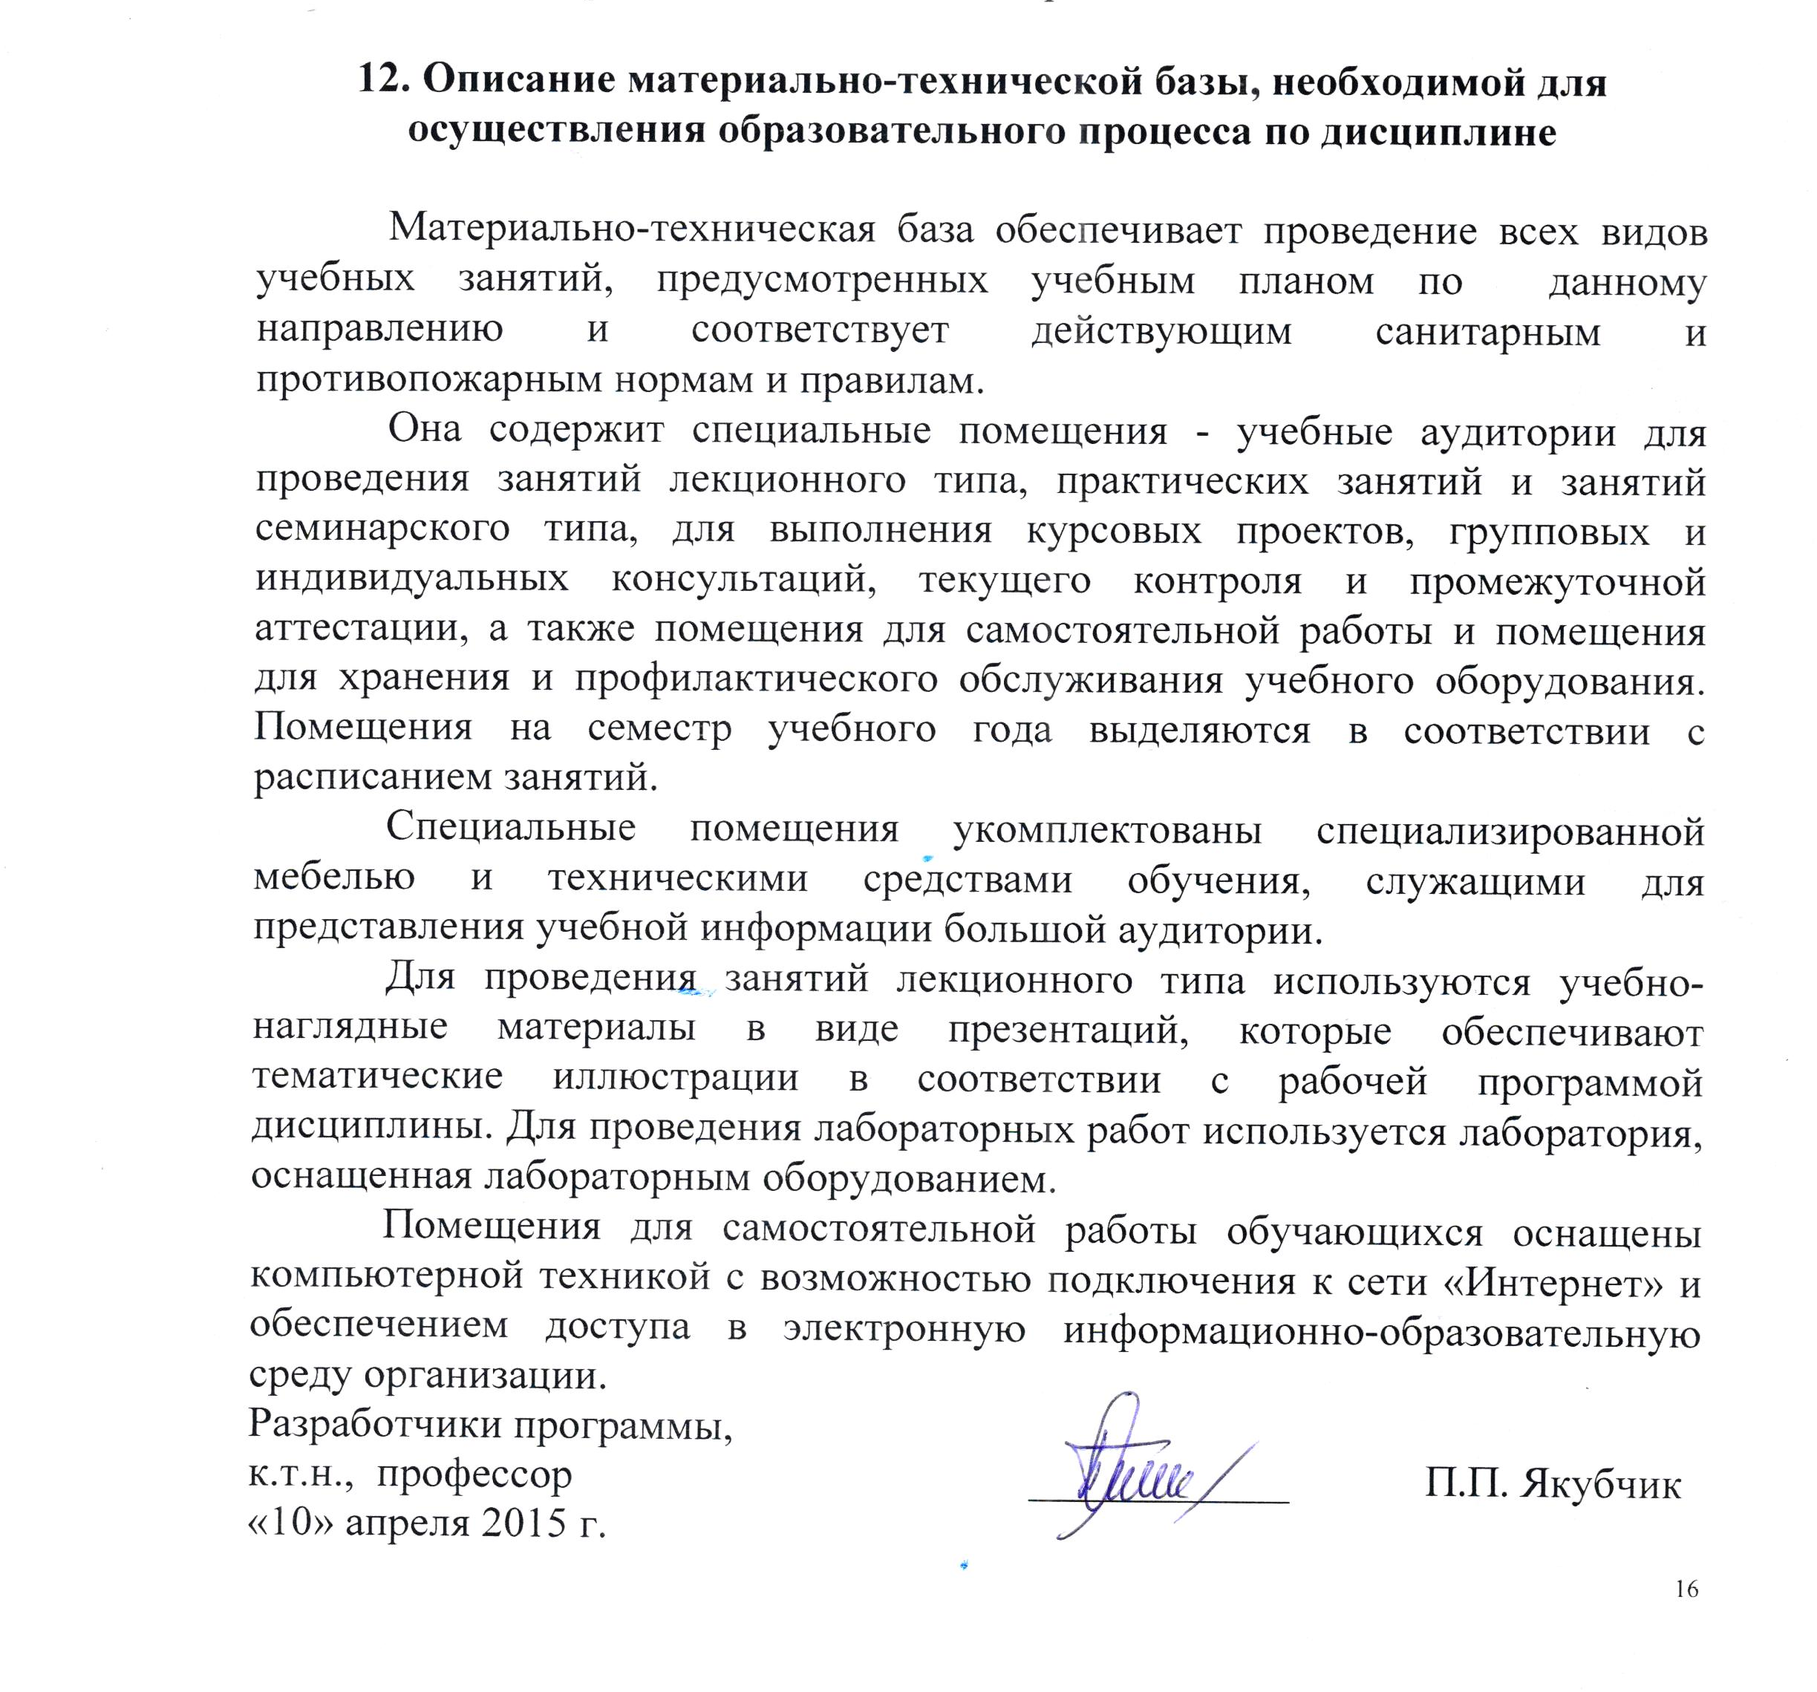
12. Описание материально-технической базы, необходимой для осуществления образовательного процесса по дисциплине

Материально-техническая база обеспечивает проведение всех видов учебных занятий, предусмотренных учебным планом по данному направлению и соответствует действующим санитарным и противопожарным нормам и правилам.
Она содержит специальные помещения - учебные аудитории для проведения занятий лекционного типа, практических занятий и занятий семинарского типа, для выполнения курсовых проектов, групповых и индивидуальных консультаций, текущего контроля и промежуточной аттестации, а также помещения для самостоятельной работы и помещения для хранения и профилактического обслуживания учебного оборудования. Помещения на семестр учебного года выделяются в соответствии с расписанием занятий.
Специальные помещения укомплектованы специализированной мебелью и техническими средствами обучения, служащими для представления учебной информации большой аудитории.
Для проведения занятий лекционного типа используются учебно-наглядные материалы в виде презентаций, которые обеспечивают тематические иллюстрации в соответствии с рабочей программой дисциплины. Для проведения лабораторных работ используется лаборатория, оснащенная лабораторным оборудованием.
Помещения для самостоятельной работы обучающихся оснащены компьютерной техникой с возможностью подключения к сети «Интернет» и обеспечением доступа в электронную информационно-образовательную среду организации.
Разработчики программы,  к.т.н., профессор | ____________ | П.П. Якубчик
«10» апреля 2015 г.

